Las cinco cosas fundamentales:

1) Examen de conciencia: es decir, mirar a nuestro interior, con los ojos de Dios y en el silencio de la oración, para descubrir los pecados cometidos.
2) Dolor de los pecados: es darnos cuenta de la gravedad del pecado en nuestra vida, como ruptura con Dios y con el Cuerpo de Cristo, que es la Iglesia.
3) Propósito de la enmienda: es el firme deseo de luchar en adelante para vencer las tentaciones y evitar el pecado.
4) Decir los pecados al confesor: es abrir con sinceridad nuestro corazón a Dios, que sale a nuestro encuentro en la Iglesia y nos acoge por el ministerio del sacerdote, sin ocultarle nada por temor o por vergüenza.
5) Cumplir la penitencia: es la expresión de nuestro sincero arrepentimiento, que trata de reparar, siempre que es posible, el mal cometido.

No te olvides de dar gracias

Dad gracias al Señor porque es bueno,
porque es eterna su misericordia. (Salmo 135)

Bendice, alma mía al Señor,
y todo mi ser a su santo nombre.
Bendice, alma mía al Señor,
y no olvides sus beneficios. (Salmo 102)

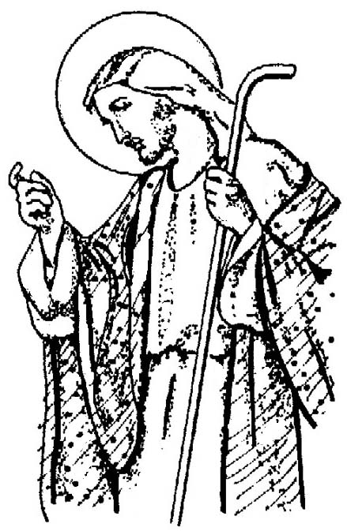
HORARIO DE CONFESIONES:

Antes y durante la celebración de la Misa. En otros momentos cuando se solicite a los sacerdotes.



Parroquia de Sta. Genoveva Torres
“Oh Dios, crea en mí un corazón puro,
renuévame por dentro con espíritu firme.”
Salmo 50

El Sacramento de la Reconciliación o de la Penitencia es un encuentro especial con Dios y una experiencia de su misericordia y su perdón. Para su celebración se exige una preparación personal, a la luz de la fe, y una toma de conciencia:

- de nuestras condición de pecadores, reconociendo los propios pecados,
- de la llamada de Dios a la conversión y al arrepentimiento de los mismos,
- de la necesidad de un propósito de ser fieles a Dios y evitar el pecado, con su
ayuda.

Los pecados no son sólo una serie de actos contrarios a Dios, sino también y principalmente la manifestación de unas actitudes interiores que inspiran y motivan esos actos. Son también nuestra complicidad con el mal de nuestro mundo: incredulidad, indiferencia, egoísmo, violencia, erotismo, desprecio de los débiles, racismo, olvido de los pobres, afán y despilfarro de dinero, espíritu de dominio y poder.

Todo pecado, además de ser una falta individual, tiene una repercusión social y comunitaria. Es ofensa a Dios y a la Iglesia, Cuerpo de Cristo, del que todos somos miembros.

El sacerdote, ministro del sacramento, nos concede el perdón en nombre de Dios y de la Iglesia. De esa manera, se manifiesta sensiblemente el perdón, como abrazo del Padre.

Oración

Padre de misericordia, que no te complaces en la muerte del pecador sino en que se convierta, ayúdanos
a escuchar tu palabra, a confesar nuestros pecados y
a darte gracias por el perdón que nos otorgas.
Por Jesucristo nuestro Señor. Amén.

Palabra de Dios

Jesús empezó a proclamar el Evangelio de Dios. Decía: “Se ha cumplido el plazo, está cerca el Reino de Dios: convertíos y creed en el Evangelio”. (Marcos 1, 14)

“Os digo que habrá más alegría en el cielo por un solo pecador que se convierta que por noventa y nueve justos que no necesitan convertirse.” (Lucas 15, 7)

“Si vosotros perdonáis a otros sus faltas, también os perdonará a vosotros vuestro Padre celestial. Pero si no perdonáis a los otros, tampoco vuestro Padre perdonará vuestras faltas.” (Mateo 6, 14-15)

“Amarás al Señor, tu Dios, con todo tu corazón, con toda tu alma y con toda tu mente ... Amarás al prójimo como a ti mismo. De estos dos mandamientos penden toda la Ley y los profetas.” (cf. Mateo 22, 35-40)

Examen de Conciencia

I.- Dice el Señor: “Amarás a tu Dios con todo el corazón”

- ¿Tengo presente a Dios en mi vida? ¿Le amo sobre todas las cosas? ¿Pongo en Él mi confianza y le busco por encima de todo?

- ¿Dedico algún tiempo a la oración y a la lectura de la Palabra de Dios? ¿Participo en la oración de la Iglesia, especialmente en la Eucaristía del Domingo?

- ¿Me preocupo por mi formación cristiana, cultivando y profundizando mi fe? ¿Me adhiero firmemente a la doctrina de la Iglesia y cumplo sus mandamientos?

- ¿He manifestado mi condición de cristiano en la vida pública y privada, dando así testimonio del Evangelio?

- ¿Tengo reverencia y amor al nombre de Dios, o le ofendo con blasfemias, juramentos falsos o usando su nombre en vano? ¿He actuado de igual modo con la Virgen María y los santos?

- ¿Participo en la vida y las tareas de la Iglesia? ¿Colaboro económicamente para sostener sus necesidades?

II.- Dice el Señor: “Amaos unos a otros como yo os he amado”

- ¿Tengo auténtico amor a mi prójimo? ¿Me porto con los demás como quiero que ellos se porten conmigo? ¿Utilizo a los otros para mis fines y provecho? ¿He dado cauce al odio, al rencor, o he sabido perdonar las injurias y ofensas por el amor de Cristo?

- ¿He escandalizado a otros gravemente con mis palabras o mis acciones?

- En la familia, ¿fomento el amor, el respeto, la comprensión, la colaboración y el perdón?

- Como esposo/a, ¿soy fiel a mi cónyuge de obra y de deseo? ¿Me preocupo de su bienestar? Como padre/madre, ¿me preocupo de la educación de los hijos? ¿Les doy un buen ejemplo de vida humana y cristiana? Como hijo/a, ¿me intereso por los problemas de la familia? ¿Respeto a mis padres y dialogo con ellos?

- ¿He causado daño a la vida, la integridad física, la fama, el honor o los bienes de otros? ¿He faltado a la caridad criticando o haciendo juicios de la vida de otras personas? ¿He procurado, colaborado o inducido al aborto? ¿He puesto en peligro mi vida o la de otros conduciendo peligrosamente un vehículo?

- ¿He robado o deseado injusta y desordenadamente los bienes de los demás, o les he causado perjuicios? ¿He procurado restituir y reparar los daños?

- ¿Comparto mis bienes con los que están más necesitados que yo? ¿Obro con justicia en mi profesión? ¿Cumplo mi trabajo o mi estudio con eficacia y dedicación?

- ¿Defiendo a los oprimidos, visito a los enfermos, ayudo a los necesitados y a los que lo pasan mal, o me desentiendo de ellos?

- ¿Cumplo mis deberes cívicos? ¿Pago mis impuestos según lo que me corresponde?

- ¿He mentido? ¿He faltado a la verdad y a la fidelidad con perjuicio de otros? ¿He calumniado, difamado, he dado falso testimonio o violado algún secreto?

III.- Dice el Señor: “Sed perfectos como vuestro Padre celestial es perfecto”

- ¿Vivo verdaderamente como cristiano y me esfuerzo por orientar mi vida hacia Dios?

- ¿Qué uso hago de los dones que Dios me ha dado? ¿Rindo debidamente en el trabajo, en el estudio? ¿Soy perezoso y abandonado?

- ¿He actuado en contra de mi conciencia por miedo, por respeto humano o por hipocresía?

- ¿Me acepto a mí mismo y a mis limitaciones? ¿Reconozco y trato de corregir mis defectos?

- ¿Soporto con paciencia los dolores y contrariedades de la vida? ¿Mortifico mi cuerpo, o me doy todos los caprichos que puedo?

- ¿Me dejo llevar por mi orgullo y mis pasiones? ¿He abusado de la comida o de la bebida?

- ¿He guardado la pureza y la castidad no sólo en obras, sino también en pensamientos y palabras? ¿He evitado las ocasiones y peligros de pecar? ¿He sido motivo u ocasión de que otros pequen?

- ¿Doy gracias a Dios por la vida y los demás dones que de Él he recibido? ¿Pienso en la vida eterna? ¿Me preocupo y rezo por la paz en mi entorno y en el mundo? ¿Soy artífice de paz?

